V Olomouci 26.3.2024

Zadavatel:

Fakultní nemocnice Olomouc

Zdravotníků 248/7

779 00 Olomouc

**Vysvětlení zadávací dokumentace č. 15 k veřejné zakázce s názvem „NOVOSTAVBA HLAVNÍ BUDOVY B A VNITŘNÍ DOSTAVBA NÍZKOPRAHOVÉHO URGENTNÍHO PŘÍJMU“**

**Žádost o vysvětlení ze dne 25.3.2024**

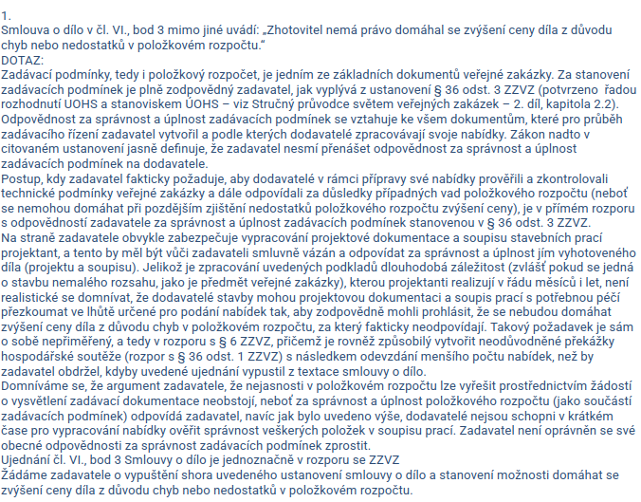

**Odpověď k dotazu:**

Zadavatel na základě výše uvedeného dotazu vypouští z čl. VI. odst. 3 větu: „Zhotovitel nemá právo domáhat se zvýšení ceny díla z důvodu chyb nebo nedostatků v položkovém rozpočtu“. Upravené návrhy smluv o dílo jsou přílohou tohoto vysvětlení.

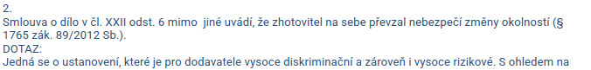

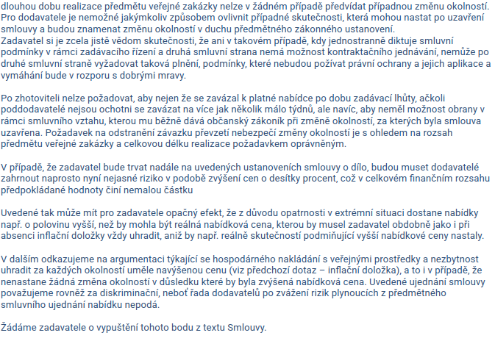

**Odpověď k dotazu:**

Zadavatel vychází z předpokladu, že v základním režimu je právní úprava vystavěna na principu, že každá smlouva obsahuje klausuli rebus sic stantibus, tedy že je uzavřena s výhradou změny okolností. Jde však pouze o výchozí dispozitivní režim, který je možno libovolně změnit. Dle právních předpisů mohou smluvní strany nebezpečí změny okolností vzít na sebe a náklady z toho vzniklé potom nést. Z výše uvedeného plyne, že sám regulátor výslovně odkazuje na možnost přenesení nebezpečí okolností a zadavatel této možnosti využívá. Zadavatel se nedomnívá, že nastane extrémní situace a že dostane nabídku o polovinu vyšší. Předmět plnění je soutěžen na základě nadlimitního zadávacího řízení a zadavatel má za to, že proběhne hospodářská soutěž, která přinese kvalitního dodavatele s přiměřenou nejnižší nabídkovou cenou.

**Na základě výše uvedeného zadavatel prodlužuje lhůtu pro nabídky do 16.4.2024 do 10:00.**

Přílohy:

Příloha č. 2a - Novostavba hlavní budovy B SoD - hl. budova (260324)

Příloha č. 2b - Novostavba hlavní budovy B SoD - koridory (260324)

Příloha č. 2c - Novostavba hlavní budovy B SoD - urgent (260324)